**PROJET SOPHAS**

**-**

**BTS SIO 2023 Option SISR**



**Epreuve E5**

**-**

**Situation professionnelle 1**

|  |  |  |  |
| --- | --- | --- | --- |
| **BTS Services informatiques aux organisations SESSION 2023**  **Épreuve E5 - Administration des systèmes et des réseaux (option SISR)**  **ANNEXE 7-1-A : Fiche descriptive de réalisation professionnelle (recto)** | | | |
| **DESCRIPTION D’UNE RÉALISATION PROFESSIONNELLE** | | | **N° réalisation : 1** |
| **Nom, prénom : HOERMANN TOM** | | **N° candidat : 01948402151** | |
| **Épreuve ponctuelle** | **Contrôle en cours de formation** | **Date : 27 / 04 / 2023** | |
| **Organisation support de la réalisation professionnelle**  **Contexte :** Cette situation professionnelle consiste à la mise en place d’une infrastructure réseau pour le nouveau site de l’entreprise Shopas. Une refonte de l’architecture réseau devra être effectué pour améliorer le service aux utilisateurs et faciliter l’administration par la DSI en faisant un système d’informations indépendant, un système informatique uniformisé, des liaisons inter-sites entre les établissements et un service à haute disponibilité (redondances des serveurs). | | | |
| **Intitulé de la réalisation professionnelle**  Projet Sophas | | | |
| **Période de réalisation :** 02/09/2022 au 31/12/2022  **Lieu :** Strasbourg  **Modalité :  Seul****(e)  En équipe** | | | |
| **Compétences travaillées**  Concevoir une solution d’infrastructure réseau  Installer, tester et déployer une solution d’infrastructure réseau  Exploiter, dépanner et superviser une solution d’infrastructure réseau | | | |
| **Conditions de réalisation[1] (ressources fournies, résultats attendus)**   * Liaison inter site VPN IpSec sur PFsense v2.6.3 * Contrôleur de domaine redondé * Serveur de stockages SAN * Un service de réplication DFS * Un routeur / pare-feu par site * Un service de Shadowcopy | | | |
| **Description des ressources documentaires, matérielles et logicielles utilisées[2]**   * Annexes fournies * 2 Serveurs 2019 standard GUI / 2 Serveurs 2019 standard CORE / Clients Windows 10 pro * 2 routeurs/pare-feu OpnSense version 2.6.0 / VPN site à site IpSec * Serveur de stockage SAN + shadowcopy, Truenas version 13.0 | | | |
| **Modalités d’accès aux productions[3] et à leur documentation[4]**   * Accès aux documentations sur mon portfolio : <http://hoermanntom.ovh/> dans l’onglet « projet » | | | |
| **BTS Services informatiques aux organisations SESSION 2023**  **Épreuve E5 - Administration des systèmes et des réseaux (option SISR)**  **ANNEXE 7-1-A : Fiche descriptive de réalisation professionnelle  (verso, éventuellement pages suivantes)** | | | |

|  |
| --- |
| **Descriptif de la réalisation professionnelle, y compris les productions réalisées et schémas explicatifs**  Mise en place de deux nouveaux réseaux, un pour le site de Strasbourg et l’autre pour le site de Mulhouse.  C’est deux sites sont relié par un tunnel VPN IpSec.  Les deux sites sont chacun composé de :   * Un contrôleur de domaine Windows serveur 2019 standard Gui redondé par un serveur Windows 2019 standard CORE * Un serveur de stockages SAN * Un routeur/pare-feu OpnSense par site sur lequel est mis en place le VPN site à site IpSec * Postes clients Windows 10.     Notre schéma est composé de 2 sites relié par un tunnel VPN site à site.  Les deux sites sont chacun composé de deux contrôleurs de domaine redondé entre eux, d’un serveur de stockage NAS, de postes clients et d’un routeur/Firewall qui fait aussi le rôle de VPN Ipsec et de portail captif. |

Table des matières

Contexte 6

Besoins et contraintes 6

Solutions retenues et argumentations 6

Schéma réseau 7

Coût du projet 8

Planning prévisionnel 9

Planning réel 10

Planning prévisionnel vs réel 11

Conclusion 11

Améliorations possibles 11

# Contexte

La nouvelle CCI Grand Est a remplacé depuis le 1er janvier 2017 les 3 anciennes CCI régionales d’Alsace. En 2022, CCI Campus inaugure un nouveau campus du numérique avec 9 formations de Bac+2 à Bac+5. Pour ces nouvelles formations, la DSI a décidé de lancer un appel d’offres pour la création d’un réseau informatique indépendant, la création et l’équipement de nouvelles salles informatiques.

Il est demandé d’améliorer le service aux utilisateurs et faciliter d’administration par la DSI en réalisant un système d’information indépendant, un système informatique uniformisé, des liaisons inter-sites entre les établissements et un service à haute disponibilité (redondances des serveurs).

# Besoins et contraintes

* La solution que nous proposons doit être à moindre coût et nous avons un budget à respecter de maximum 100 000€ HT
* Deux sites distants relié par un tunnel VPN sécurisé
* 2 routeurs / pare-feu OpnSense
* Haute disponibilité (AD/DNS/DHCP/DFS/Partage SMB/etc. ..)
* Serveur de stockage SAN
* Un portail captif
* Des postes clients pour chaque site

# Solutions retenues et argumentations

Pour répondre aux besoins et contraintes, l’infrastructure suivante est envisagée :

* 2 pare-feu/routeur OpnSense
* Tunnel VPN IpSec
* 1 Windows Serveur 2019 GUI redondés par un serveur Windows 2019 Core par site
* Un serveur de stockages SAN TrueNAS
* Des postes clients Windows 10 pro
* Portail captif configuré sur les routeurs OpnSense

# Schéma réseau

Notre schéma est composé de 2 sites relié par un tunnel VPN site à site.

Les deux sites sont chacun composé de deux contrôleurs de domaine redondé entre eux, d’un serveur de stockage NAS, de postes clients et d’un routeur/Firewall qui fait aussi le rôle de VPN Ipsec et de portail captif.

# Coût du projet

Devis interne :

Le cout total des équipements est de 74 242.63 € TTC

Devis externe :

Le cout de main d’œuvre est de 10 540.80 € et le cout total du projet est donc de 84 783,43€

# Planning prévisionnel

**Planning prévisionnel :**

**Diagramme de Gantt prévisionnel :**

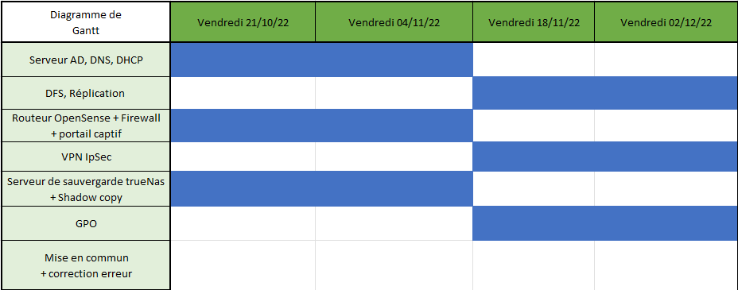

# Planning réel

**Planning réel :**

# Planning prévisionnel vs réel

Le planning réel montre la partie serveur AD et serveur Core à était réalisé très tard au vu de l’abandon d’un des techniciens dans le projet. Cette partie a donc était repartie entre les 2 autres opérateurs ce qui à créer du retard. Des heures de mise en commun et debug ont aussi était ajouté.

La

# Conclusion

Les besoins et les attentes sont respectés avec cette configuration et ces services. Les 2 sites peuvent communiquer via le tunnel VPN sécurisé et les serveurs sont redondés ce qui apporte une haute disponibilité.

Les délais ont été respecté et cette nouvelle configuration du parc informatique permet de potentielles évolution.

# Améliorations possibles

Mettre en place un serveur de supervision pour surveiller la haute disponibilité des sites et pour être rapidement informer en cas de problèmes.

1. En référence aux *conditions de réalisation et ressources nécessaires* du bloc « Administration des systèmes et des réseaux » prévues dans le référentiel de certification du BTS SIO.
2. Les réalisations professionnelles sont élaborées dans un environnement technologique conforme à l’annexe II.E du référentiel du BTS SIO.
3. Conformément au référentiel du BTS SIO « *Dans tous les cas, les candidats doivent se munir des outils et ressources techniques nécessaires au déroulement de l’épreuve. Ils sont seuls responsables de la disponibilité et de la mise en œuvre de ces outils et ressources. La circulaire nationale d’organisation précise les conditions matérielles de déroulement des interrogations et les pénalités à appliquer aux candidats qui ne se seraient pas munis des éléments nécessaires au déroulement de l’épreuve.* ». Les éléments nécessaires peuvent être un identifiant, un mot de passe, une adresse réticulaire (URL) d’un espace de stockage et de la présentation de l’organisation du stockage.
4. Lien vers la documentation complète, précisant et décrivant, si cela n’a été fait au verso de la fiche, la réalisation, par exemples schéma complet de réseau mis en place et configurations des services.